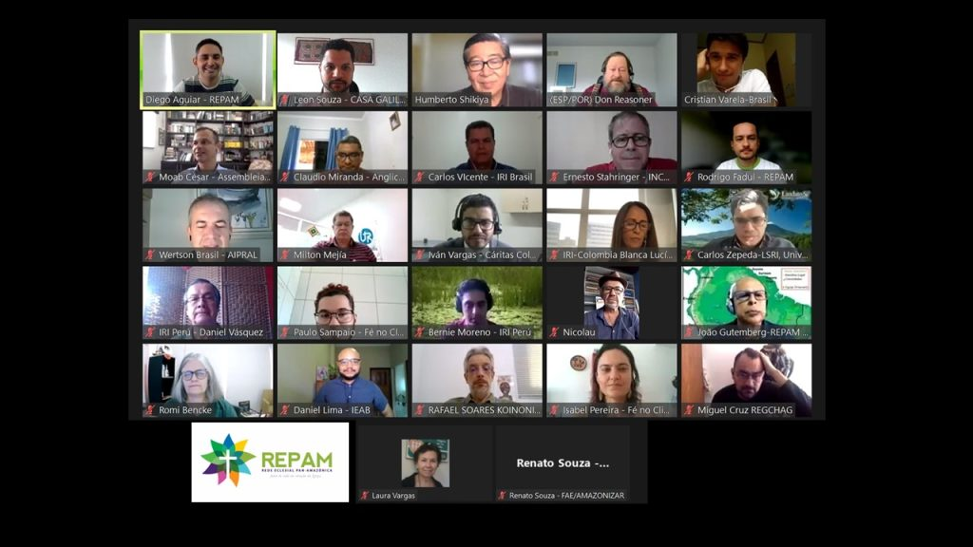

*En la mañana del 6 de febrero, se realizó un encuentro virtual del Núcleo de Diálogo Ecuménico e Interreligioso de la REPAM para unir fuerzas en defensa de los pueblos, las comunidades y el medio ambiente.*

***Por Diego Aguiar / Articulación REPAM***

El encuentro contó con la participación de 28 personas de diferentes iglesias cristianas, movimientos y organizaciones que promueven acciones e iniciativas ecuménicas e interreligiosas para el cuidado y la defensa de nuestra Casa Común y de la Amazonía en tres países amazónicos: Brasil, Colombia y Perú. Estuvieron presentes miembros de organizaciones de América Latina y Europa.

**ECOLOGÍA INTEGRAL**

El hermano João Gutemberg, Secretario Ejecutivo de la Red Eclesial Panamazónico – REPAM, afirmó que “todos estamos llamados al cuidado y defensa de la Casa Común, incluso los que tenemos un proyecto humano y espiritual” y que la REPAM “busca unir fuerzas para la defensa de los pueblos, comunidades y del medio ambiente, favoreciendo la Ecología Integral”.

El objetivo del encuentro fue elaborar algunas propuestas y estrategias de actuación del Núcleo para potenciar el trabajo en red. La programación incluyó un momento dedicado a la presentación de los participantes y, a continuación, un momento de trabajo en dos grandes grupos. Cada grupo esbozó dos propuestas que podrían colaborar a reforzar este incipiente trabajo en red. La idea es poder reunirse periódicamente para dialogar y verificar posibilidades de acciones conjuntas.

**CAMINAR JUNTOS**

Humberto Shikiya, miembro del equipo coordinador del Núcleo, subraya que “este es un primer esfuerzo para conocernos y ampliar este grupo para que caminemos juntos”.

“Consideramos que es importante reunir a personas e iniciativas de diferentes perspectivas religiosas que ya realizan acciones de cuidado y defensa de la vida en la Amazonia, para que podamos conocerlas, compartir acciones y trabajar juntos”, concluyó Shikiya.

El Núcleo Diálogo Ecuménico e Interreligioso de la REPAM tiene como objetivo promover iniciativas de encuentro, estudio y diálogo entre diferentes perspectivas religiosas en la Amazonia, para fortalecer las acciones que están en el horizonte de cuidado y defensa del bioma y de los pueblos que viven en este inmenso territorio.

El Documento Final del Sínodo Amazónico, celebrado en 2019, expresa que: “el diálogo sincero y respetuoso es el puente para construir el buen vivir” (DF, 25).

***Fonte: REPAMhttps://www.repam.net/es/dialogo-ecumenico-e-interreligioso-para-el-cuidado-de-la-pan-amazonia/***